ČESKÝ JAZYK + MATEMATIKA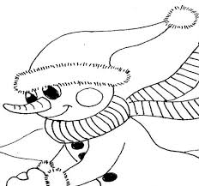
Pondělí 1. 2. 2021
SPOLEČNÁ PRÁCE VE SKUPINÁCH NA MEET se nemusí dokončit, pokud při společné práci nestíháte.
Připravíte si: ČJ + M = učebnici M, sešity M+ČJ, ČJ pracovní sešit, Pravopis podstatných jmen rodu středního a ženského - růžový pracovní sešit
ČJ: Téma učiva: Podstatná jména rodu ženského
Učebnice: U53/ 14 společně do sešitu
RŮŽOVÝ PS str. 11/c, d společně do sešitu
Školákov – pravopis podstatných jmen rodu ženského
M: Téma učiva: Písemné násobení dvojciferným činitelem
Školákov – společná práce
UČEBNICE:
str. 37/20 – společná práce

PO VÝUCE NA MEETu následuje SAMOSTATNÁ PRÁCE, kontrola proběhne následující den:
ČJ: PS str.44/29,30
M: Minutovky 25/49a)
HAFÍ! JDE VÁM TO ČTENÍ TAKY? Tento týden čítanka strana 76-86

